1. Kiểm tra cơ bản
Đảm bảo Wi-Fi đã được bật (biểu tượng Wi-Fi trên thanh taskbar, hoặc Settings → Network & Internet → Wi-Fi).
Thử kết nối lại mạng, quên mạng rồi kết nối lại (Forget network).
Khởi động lại máy tính và router/modem (rút nguồn router 30–60 giây rồi cắm lại).
Bước 1 Thành Công .
2. Chạy trình khắc phục sự cố mạng
Settings → Network & Internet → Status → Network troubleshooter.
Vào Hoặc chuột phải biểu tượng Wi-Fi → Troubleshoot problems.
Bước 2 Thành Công .
3. Chạy lệnh Command Prompt (Admin) Mở Command Prompt với quyền Administrator, lần lượt gõ:
ipconfig /release
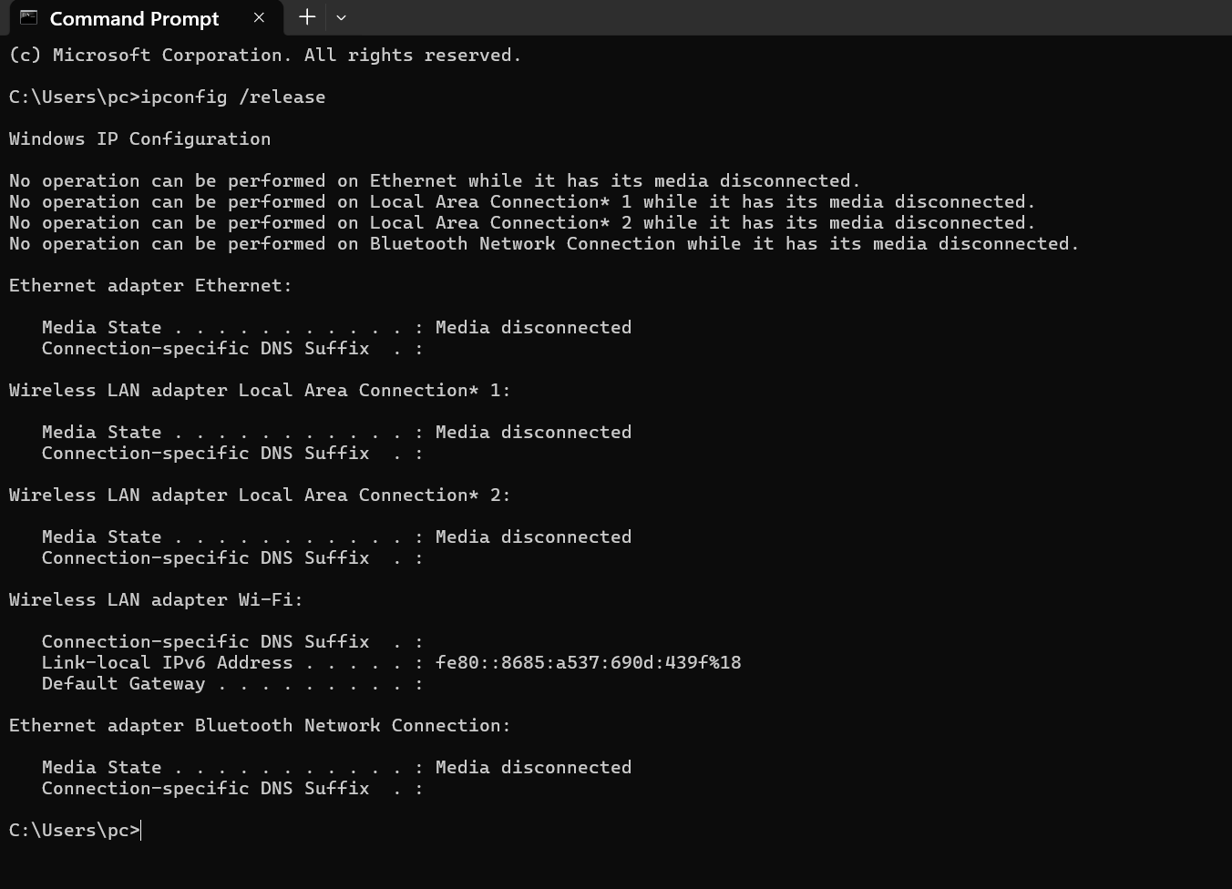
ipconfig /renew
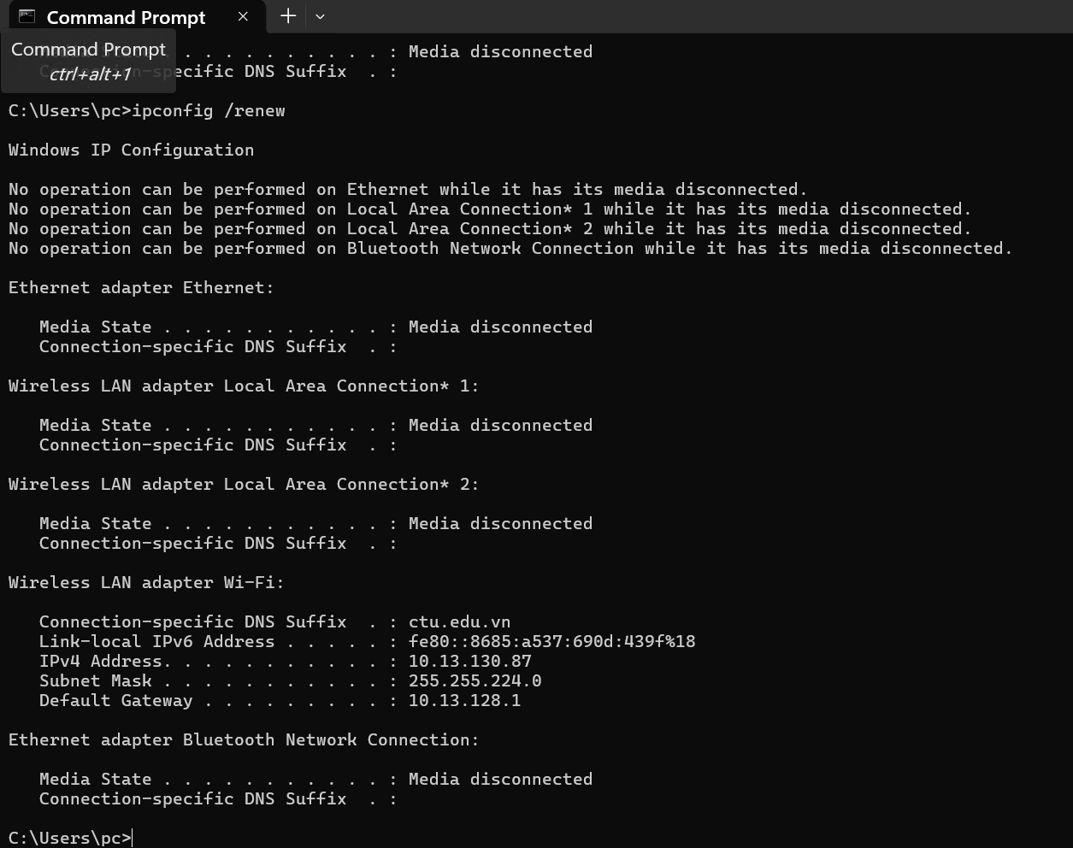
ipconfig /flushdns
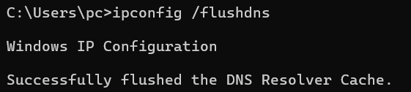
netsh winsock reset

netsh int ip reset
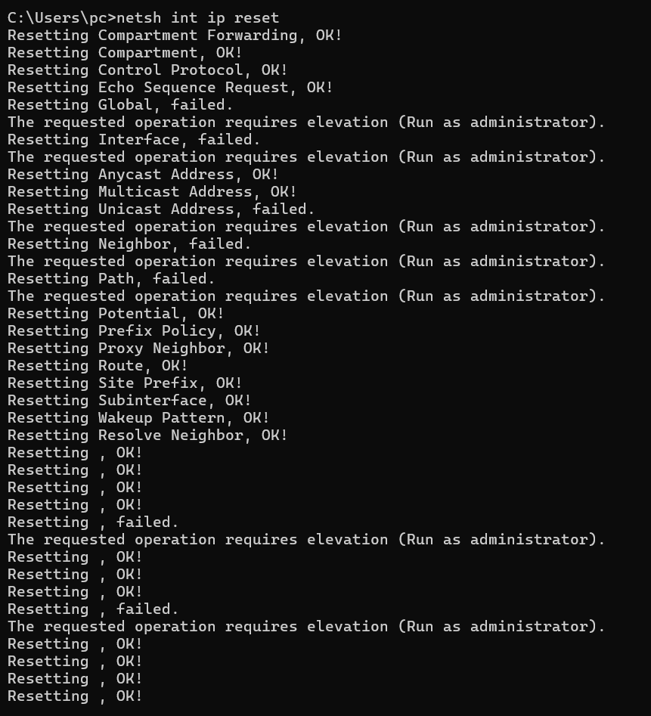
Sau đó khởi động lại máy.
Bước 3 Thành Công .
Kết Quả : Tôi đã sử dụng Grok để tìm cách khắc phục lỗi Wi-Fi không kết nối trên Windows 10. Các bước được đề xuất bao gồm: kiểm tra trạng thái Wi-Fi, khởi động lại router và máy tính, chạy Network Troubleshooter, và thực hiện các lệnh ipconfig /release, ipconfig /renew, ipconfig /flushdns trong Command Prompt (Admin). Sau khi chạy các lệnh và khởi động lại máy, kết nối Wi-Fi đã được khôi phục thành công. Tôi cũng đã kiểm tra và cập nhật driver Wi-Fi trong Device Manager. Kết quả cuối cùng: máy tính kết nối lại mạng Wi-Fi bình thường, tốc độ ổn định. (Đính kèm ảnh chụp màn hình Command Prompt sau khi chạy lệnh và ảnh trạng thái Wi-Fi đã kết nối thành công).
